有关京东订单70839651698被jd主动退款的事件记录

1. 问题

商城订单JD0065801（third_order）支付宝支付下单后，客户要求退款

1. 问题订单查询

商城订单状态为待收货（t_shop_orders. status=4）

京东下单状态为确认预占库存（t_jd_orders. order_status=3）

通过京东物流接口getOrderTrack查询到

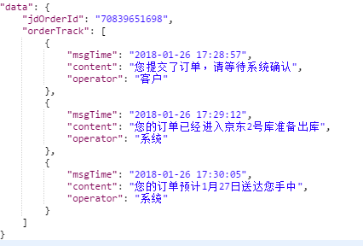

获取订单状态selectJdOrder信息为

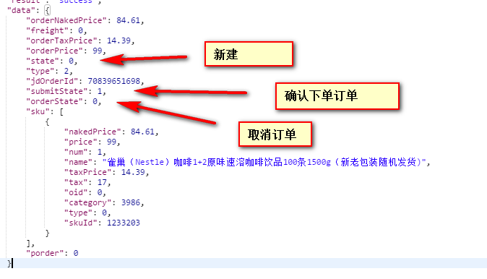

获取订单余额明细getBalanceDetail为

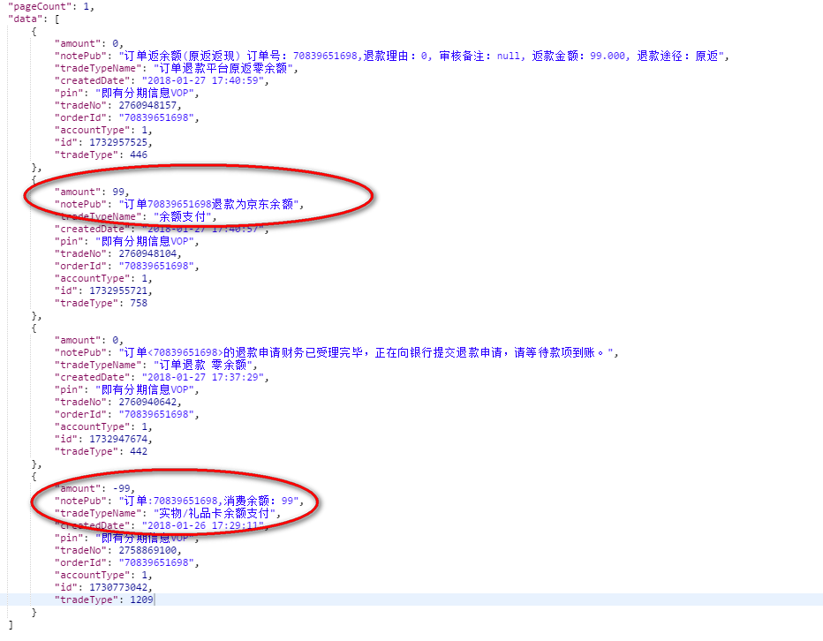

主动联系京东技术客服，得到如下反馈：

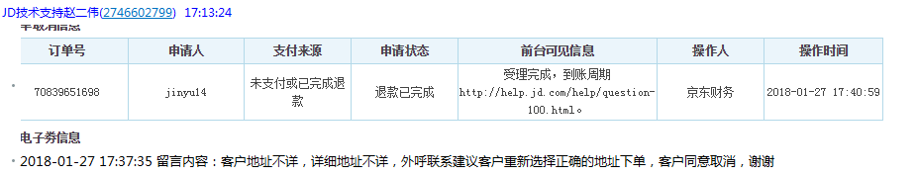

可知京东主动联系用户，由于订单收货地址不明确，客户同意取消订单。

1. 问题总结

通过以上接口可以查询到：

1. 订单在京东已被取消
2. 订单已退款到我方JD账户余额

**然而我方不知订单被退款，未完成退款操作，未退款给用户**。